Quiz 415
Verilen devrenin Ladder diyagramını çiziniz:
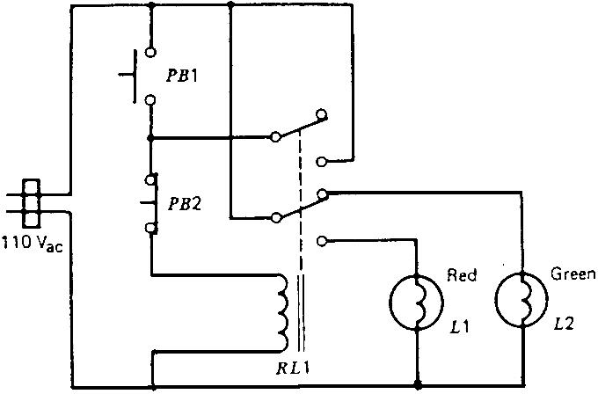

Verilen devrede Led1 ve Led 2’nın görevini açıklayınız.

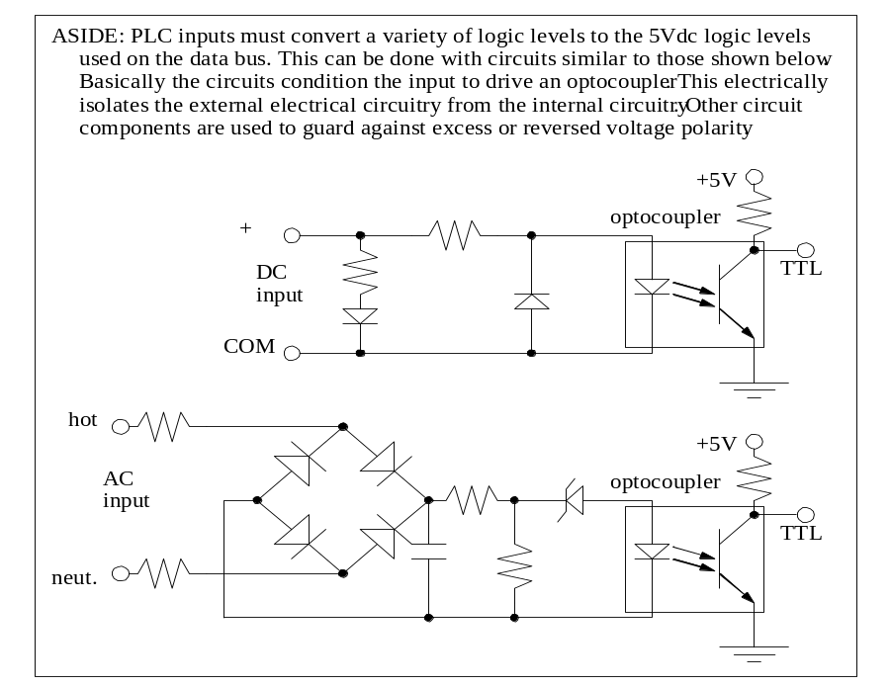
Led2
Led1

Zamana bağlı çalışan röle’nın (NOTC) zaman çizelgesini (timming diagram) göteriniz.
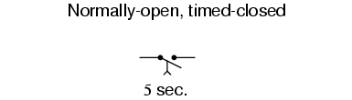

Verilen ladder diagram yapısında
- kapalı kontaklar M2 ve M1 neden kullanılmıştır.
- B) Sizce OL(overload) kapalı kontağı neden kullanılmıştır.
